Дата | Предмет | Класс | ФИО учителя | Тема урока | Содержание урока
28.04.2020 | Математика | 3 | Евстафьева А.В. | Урок 1. «Приемы устных вычислений вида 240*3, 203*4, 960:3»  Урок 2. «Приемы устных вычислений вида 100:50» | 1.  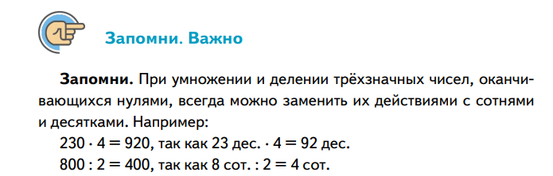  2.  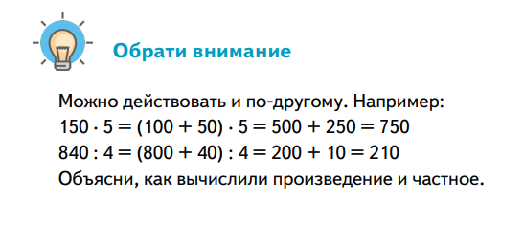  3.Пользуйся удобным для тебя способом и реши выражения №1 с.83  4.Мы научились уже делить и умножать числа на 10 и 100.  Вспомни: 5*100=500 80:10=8 , реши №2 с.83  При делении удобно даже зачеркивать одинаковое количество нулей в двух числах. (Фото решений)  5.Выполни для тренировки деления и умножения №1,2 с.84  6.Задание с геометрическими фигурами С.83 №6  7.Реши задачу с.83 №5  8.Жду фото письменной работы. Удачи!
28. 04 | Литературное чтение | 3 | Евдокимова Ю.В. | Обобщение по разделу «Собирай по ягодке – наберёшь кузовок» | 1. В начале урока проведём речевую разминку (картинка в группе Вайбер). Прочитайте сначала медленно, с ускорением, прочитайте, выделяя голосом глаголы.  2. Сегодня у нас обобщающий урок по разделу «Собирай по ягодке – наберёшь кузовок». Посмотрите видеоурок по ссылке, вспомните писателей, с которыми мы познакомились в данном разделе, их произведения, главных героев.  https://resh.edu.ru/subject/lesson/5184/main/271059/ Основная часть 1  3. Выполните проверочную работу в тетради (документ работы прикреплён в группе Вайбер).  4. Фото пришлите учителю.
28. 04 | Литературное чтение | 3 | Евдокимова Ю.В. | «Мурзилка» и «Весёлые картинки» - самые старые детские журналы | 1. Сегодня мы начинаем изучать новый раздел: «По страницам детских журналов».  На уроке мы научимся отличать журнал от книги, ориентироваться в журнале, находить нужную информацию, узнаем разные детские журналы советских авторов.  2. Наверняка в каждой семейной библиотеке найдётся интересный журнал, а что это такое, какие журналы бывают и что в них находится, вы сможете узнать, пройдя по ссылке и посмотрев видеоурок:  https://resh.edu.ru/subject/lesson/5026/main/198937/ Основная часть 1  3. Все журналы, которые вы знаете и читаете, интересны и привлекательны по-своему. Но из всего множества детских периодических изданий мне бы сегодня хотелось обратить ваше внимание на один из старейших журналов - «Мурзилка».  4. Первый номер журнала «Мурзилка» появился в мае 1924 года, почти 80 лет назад, и его читали даже ваши прабабушки и прадедушки.  Несмотря на свой солидный возраст, «Мурзилка» остается таким же веселым, неунывающим, задорным.  Журнал «Мурзилка» – журнал для учеников начальной школы, но его с удовольствием читают и взрослые, а ребусы и загадки, напечатанные на страницах журнала, можно разгадывать всей семьей.  «Мурзилка» – это и название журнала, и имя смешного желтенького существа в красном берете, изображение которого можно увидеть на обложке и страницах журнала.  5. Пройдя по этой ссылке, вы можете посмотреть небольшой обзор журналов, и если что то понравится, то сможете их купить или оформить подписку и получать новые номера по почте. https://www.youtube.com/watch?time_continue=54&v=7DPbsoOj0yU&feature=emb_logo  6. Задание (для тех, у кого дома есть журнал). Запишите название журнала в тетрадь, очень кратко опишите, что находится в этом журнале (загадки, ребусы, рассказы, комиксы и др.), сфотографируйте обложку и отправьте учителю.
28.04 | Физкультура | 3 | Станиловская Е.В | 1.Разучивание Игры «Волк во рву» | 1. Здравствуйте. Сегодня на уроке мы свами разучим новую Подвижную игру «Волк во рву»  Содержание:  На середине площадки проводится две линии на расстоянии 60-80-см одна от другой, это ров.  У одной из сторон площадки дом коз. Все играющие козы один волк.  Козы располагаются в доме волк во рву.  По сигналу воспитателя – «козы на луг», козы бегут на противоположную сторону площадки, перепрыгивая ров, волк не трогает коз, по сигналу – «козы домой», перебегают в дом перепрыгивая через ров.  Волк, не выходя из рва ловит коз касаясь их рукой.  Осаленные и наступившие в ров козы выбывают из игры.  Правила  Волки могут поймать коз только находясь во рву. Козы ров не перебегают, а перепрыгивают. Если нога козы коснулась территории рва, это значит, что она провалилась в ров и в этом случае также выбывает из игры.  После 2-3 перебежек волк назначается другой.  Усложнение/Упрощение  Ширина рва от перебежки к перебежке увеличивается. Теперь козам придется проявить не только хитрость и ловкость, но и силу. Чтобы игроки продержались как можно дольше, нужно начинать с небольшой ширины рва, а после каждой перебежки увеличивать ее на 5 см.  Что развивает игра  Развивает ловкость, быстроту движений, умение перепрыгивать через препятствие.  Примечание  В игре можно заменить персонажей, вместо коз зайцы. Ров можно начертить зигзагообразный, где уже, где шире  .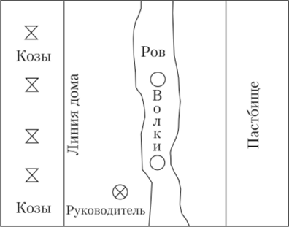  2 Ну а сейчас немного подвигаемся  https://youtu.be/Y7aPB2BJ4zs.  3.Спасибо за урок .  До свидание

